****定量、动态分析溶液变化——课时作业****

1．4℃时，将一定质量的蔗糖放入100 g水中，充分溶解，烧杯底部有固体。升温至25℃，充分溶解后仍有少量固体。以下说法正确的是（ ）

|  |
| --- |
| A．4℃时糖水中的微粒不再运动 |
| B．4℃时加入蔗糖的质量可能为210 g | |
| C．25℃时充分溶解后，所得溶液中溶质和溶液  质量比为210∶100  D．若使固体继续溶解，可采取升温或加水的方法 | |

2．20℃时，取甲、乙、丙、丁四种物质各10g，分别加入到四个盛有50 g水的烧杯中，

充分溶解，情况如下表（温度保持20℃），下列说法正确的是（ ）

|  |  |  |  |  |
| --- | --- | --- | --- | --- |
| 物质 | 甲 | 乙 | 丙 | 丁 |
| 未溶解固体的质量/g | 4.2 | 2 | 0 | 9.2 |

A．所得溶液一定都是饱和溶液

B．溶质质量分数最大的是丁溶液

C．所得四种溶液的质量关系为：丙＞乙＞甲＞丁

D．20℃时四种物质溶解度的关系为：丁＞甲＞乙＞丙

3．高氯酸钾（ KClO4）可用作火箭推进剂，其溶解度如下表。下列说法不正确的是（ ）

|  |  |  |  |  |
| --- | --- | --- | --- | --- |
| 温度/℃ | 20 | 40 | 60 | 80 |
| 溶解度/g | 1.68 | 3.73 | 7.3 | 13.4 |

A．高氯酸钾的溶解度随温度降低而减小

B．80℃的高氯酸钾饱和溶液冷却至40℃一定有晶体析出

C．60℃时，高氯酸钾饱和溶液中溶质的质量分数小于7.3%

D．20℃时，向2g高氯酸钾中加入98g水，所得溶液的溶质质量分数为2%

依据实验和溶解度曲线回答4~6题。

25℃时，向下列4只盛有100 g水的烧杯中，分别加入不同质量的KCl固体，充分溶解。

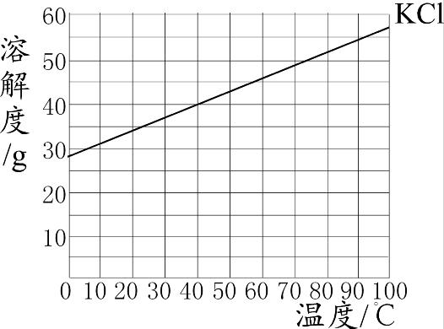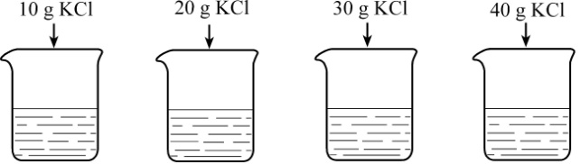

① ② ③ ④

4．上述溶液为饱和溶液的是（ ）

A．②③④ B．②④ C．③④ D．④

5．能将不饱和KCl溶液变为饱和KCl溶液的方法是（ ）

A．升高温度 B．加水 C．加KCl固体 D．倒出部分溶液

6．④中溶质的质量分数约为（ ）

A．26% B．29% C．35% D．40%

**（2019朝阳一模）** R是硝酸钾或氯化铵中的一种，硝酸钾和氯化铵的溶解度曲线如图1所示。某化学小组进行了如图2所示实验。回答7~8题。

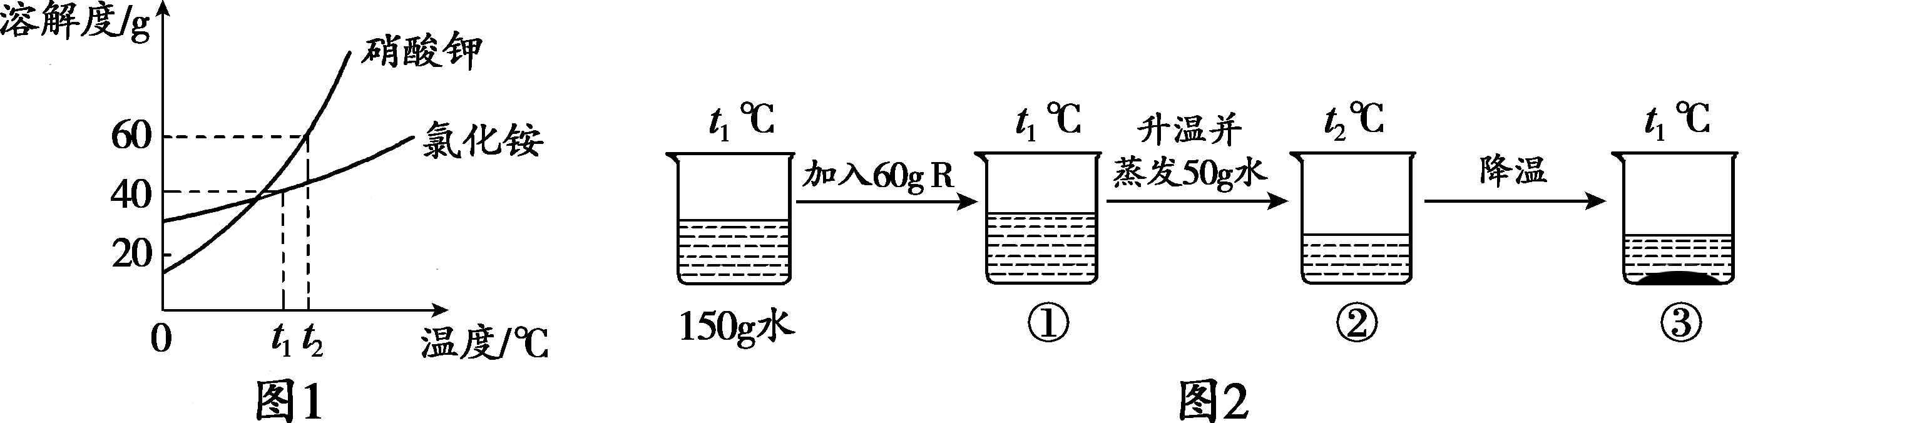

7．①中溶液的质量为（ ）

A．210 g B．160 g C．150 g D．60 g

8．关于图2中烧杯内的物质，下列说法正确的是（ ）

A．①、②中，溶液的溶质质量分数相等

B．使③中的固体溶解，可采用降温的方法

C．①、②、③中，只有③中溶液是饱和溶液

D．①中溶液的溶质质量分数一定比③中溶液的溶质质量分数小

**（2019朝阳二模）**依据下列20℃时的实验数据回答9~10题。

|  |  |  |  |  |
| --- | --- | --- | --- | --- |
| 实验 | ① | ② | ③ | ④ |
| 水的质量/g | 50 | 50 | 50 | 50 |
| 加入NaCl的质量/g | 15 | 20 | 25 | 30 |
| 未溶解NaCl的质量/g | 0 | 2 | 7 | 12 |

9．①~④所得溶液属于不饱和溶液的是（ ）

A．① B．② C．③ D．④

10．下列说法不正确的是（ ）

A．20℃时，68 gNaCl饱和溶液中含有18gNaCl

B．不饱和溶液变成饱和溶液可采用加溶质的方法

C．实验②所得溶液中溶质与溶剂的质量比为2：5

D．实验②③④所得溶液的溶质质量分数相等